РЕСПУБЛИКА БЕЛАРУСЬ

┌─────────────────────────┐
ПАСПОРТ 5566 │
воинского захоронения │ │
(захоронения жертв войн) │ │
└─────────────────────────┘
(учетный номер)

- Место и дата захоронения: Минская область, Минский райн, Колодищанский сельсовет, д. Липовая Колода
(область, район, город, сельсовет, населенный пункт, число, месяц, год)
2. Вид захоронения: индивидуальное захоронение
3. Охранная зона (границы захоронения): Охранная зона – 2 х 3 м.
4. Краткое описание захоронения и его состояние: бетонная плита с тумбой со звездой высотой 1,6м. Состояние удовлетворительное.
5. Количество захороненных:

Всего | В том числе по категориям |  |  |  |  |  |  |  | Из них |  | Приме-  чание
 | военнослужащих |  | участников сопротивления |  | военнопленных |  | жертв войн
 | изве-  стных | неиз-  вест-  ных | изве-  стных | неиз-  вест-  ных | изве-  стных | неиз-  вест-  ных | изве-  стных | неиз-  вест-  ных | изве-  стных | неизвест-ных
1 | 0 | 1 | 0 | 0 | 0 | 0 | 0 | 0 | 0 | 1

6. Персональные сведения о захороненных:

№  п/п | воинское звание | фамилия | собственное имя | отчество (если таковое имеется) | дата рождения | дата гибели или смерти | место первичного  захоронения | место службы | место рождения и призыва
1. | неизвестно | неизвестна | неизвестно | неизвестно

7. Кто осуществляет уход за захоронением: Колодищанский сельисполком, в/ч 30677 (узел связи «Волма») ___________________________________________________________________________
8. Фотоснимок захоронения  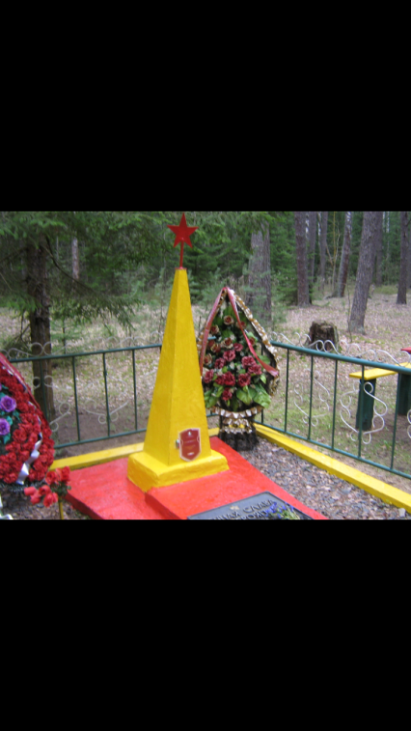 |  | 9. Карта расположения  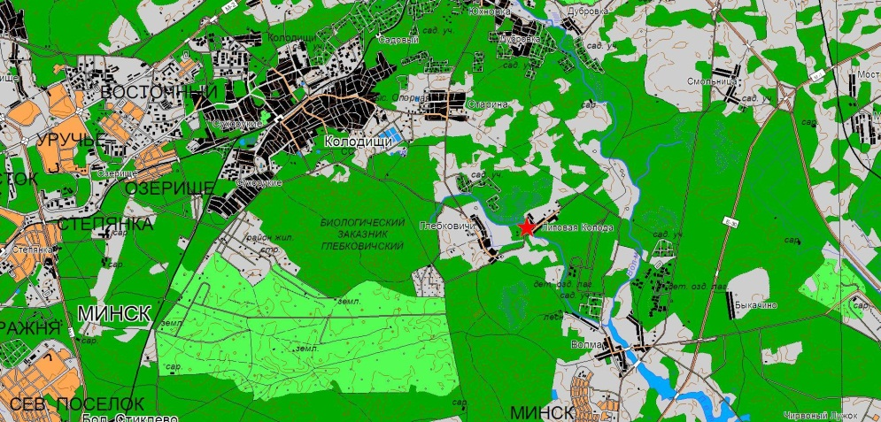
10. Дополнительная информация _____________________________________________
___________________________________________________________________________
___________________________________________________________________________

